5e snertloop zaterdag 14 januari 2017
Afgelopen zaterdag kon, na een week uitstel vanwege gladde wegen, de 5e snertloop in Scharnegoutum worden gelopen. De afstanden waaruit gekozen kon worden waren 5 en 10 km. De organisatie, in handen van Sportstichting De Kromme Tille, kon tevreden zijn met 75 deelnemers aan de hardloopwedstrijd en 5 deelnemers die 10 km wandelden.
Gelukkig voor de deelnemers en organisatie waren de weersomstandigheden goed. Een kleine hagelbui kort na de start daar gelaten. Ook de wind was gelukkig na een stormachtige nacht afgezwakt. Om 13 uur konden de lopers dan ook van start gaan. De meeste deelnemers hebben de 10 km hardgelopen. Na ruim anderhalf uur waren alle deelnemers weer terug in de kantine van het sportcomplex De Kromme Tille om te genieten van een lekkere kom snert. De snert was aangeboden door sponsor Poiesz Supermarkten. Of het door de snert kwam die in het vooruitzicht werd gesteld is niet met zekerheid te stellen, snelle tijden op beide afstanden werden er gelopen door de winnaars! De tijdwaarneming was beschikbaar gesteld door Sporthuis Van der Feer uit Bolsward, die eveneens een bijdrage deed in de kosten voor de mooie bekers voor de prijswinnaars. In een volle kantine was na afloop de prijsuitreiking.
De uitslag van de wedstrijd was als volgt:
5 km:
Jeugd t/m 12 jaar 1e Cas de Jong 25 min 46 sec
2e Gerlof Atsma 26 min 20 sec
3e Steven Flisijn 28 min 50 sec
Dames 1e Sietske de Jong 24 min 03 sec
2e Anja Kok 24 min 53 sec
3e Dieuwke vd Laan 26 min 10 sec
Heren 1e Wiebe Palstra 20 min 08 sec
2e Henrie vd Werf 22 min 29 sec
3e Dikkie vd Werf 24 min 12 sec
10 km (9,6km):
Dames 1e Henrieta Oosterbaan 49 min 03 sec
2e Theresia Offringa 51 min 57 sec
3e Hillechien Oppers 54 min 20 sec
Heren 1e Ynte Lemstra 33 min 46 sec
2e Lieuwe Palstra 37 min 20 sec
3e Marten Conradie 37 min 40 sec
De organisatie wil de vrijwilligers die een bijdrage hebben geleverd aan het evenement in de vorm van: opmaken en verspreiden flyer, uitzetten van route, inschrijving, tijdregistratie, verkeersregelaar en bediening achter de bar, hartelijk danken voor hun inzet.
Ook de sponsoren:
Vakgarage Anne Knol uit Scharnegoutum
Autoschade Van Kalsbeek uit Sneek
Terpstra Daktechniek uit Sneek
Rabobank Sneek ZWFriesland uit Sneek
Atsma Makelaardij uit Scharnegoutum
Motorenrevisie De Boer uit Sneek
Poiesz Supermarkten uit Scharnegoutum
Sporthuis V.d. Feer uit Bolsward
worden hartelijk bedank voor een bijdrage in de onkosten. Mede namens de sponsoren kan het evenement zonder inschrijfgeld voor de deelnemers georganiseerd worden.
Volgend jaar hoopt de organisatie de 6e Scharnegoutumer Snertloop te organiseren. Noteer alvast de datum in uw loopagenda: Zaterdag 30 december 2017, start om 13 uur bij Sportcomplex De Kromme Tille!
Namens de organisatie,
Fokko de Jong en Fetze Gaastra

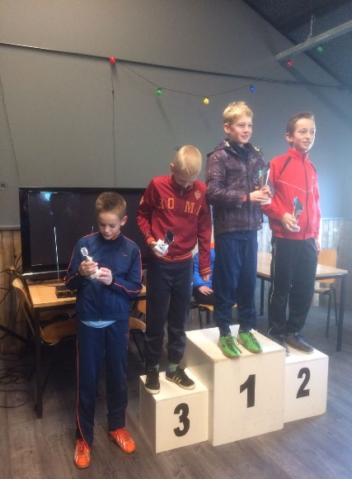
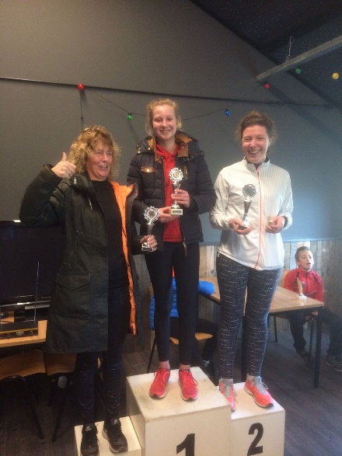
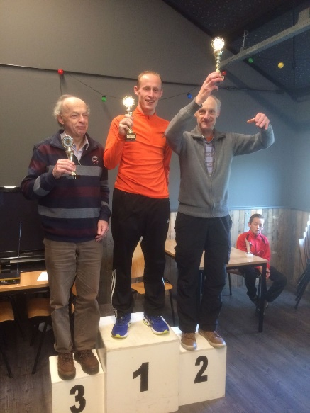
Prijswinnaars 5 km: heren dames jeugd

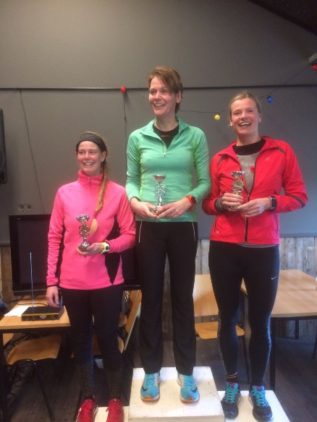
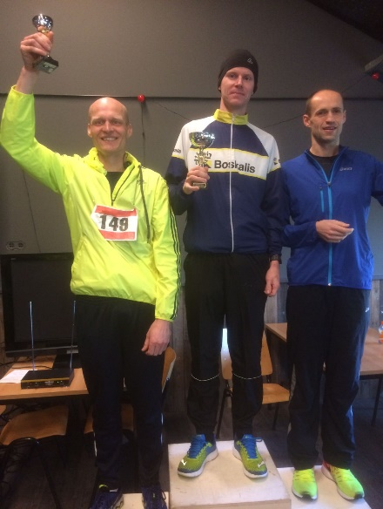
Prijswinnaars: 10 km heren dames

